ÁREA DE TECNOLOGÍA E INFORMÁTICA
DOCENTE: CLAUDIA MARCELA CULTID
TEMA: Normas de seguridad en la sala se sistemas.
No necesita Internet
ESTUDIANTE: _________________________________________GRADO: __________________

REALIZA UNA LECTURA ATENTA DEL TEXTO

NORMAS DE COMPORTAMIENTO

Las normas de comportamiento o de convivencia son pautas de conducta que los seres humanos determinan, comparten y aplican, con objeto de alcanzar un objetivo común último, el bienestar.
Las normas de comportamiento varían con el paso de los tiempos y también entre unos grupos de población y otros. Este tipo de normas tienen su base en la capacidad de raciocinio del ser humano. En las épocas en que el ser humano era más un primate que un hombre, existían ya normas de comportamiento, aunque en forma rudimentaria, si las comparamos con las actuales.

Las normas de comportamiento son un código generalmente compartido por la mayoría de la población. Evidentemente, quienes no aceptan alguna o ninguna norma entran en conflicto con alguna parte de la organización social. Por ejemplo, un joven, mayor de edad, que no quiere prestar el servicio militar obligatorio puede ser encarcelado por negarse a aceptar una norma del Estado, no necesariamente compartida por la mayoría de la población. Esta idea choca con otra, que obliga a algunos ciudadanos a estar preparados para defender a los suyos en caso de conflicto. Sin embargo, hay normas que se pueden incumplir sin que por ello surjan conflictos. Pero en realidad, las normas se han dispuesto para salvaguardar la coexistencia pacífica y armoniosa de los grupos humanos.

NORMAS DE LA SALA DE SISTEMA

Como en todo ámbito escolar, la sala de informática es un lugar que requiere del cumplimiento de ciertas normas de convivencia, para que las clases se aprovechen al máximo y se obtengan resultados óptimos.

Recordemos:

SILENCIO
Debo tener presente lo importante que es mantener un buen ambiente de trabajo en el salón, por eso evito gritar y permanezco con una buena actitud de escucha.

ORDEN
Al momento de desplazarme del salón de clase hacia la sala de sistemas lo debo hacer ordenado(a) evitando el ruido excesivo que interrumpa las actividades de los otros salones.

ATENCIÓN
Para que pueda comprehender de la mejor manera los temas a tratar en las clases es fundamental mantener una actitud de atención que garantice en buena medida
entender lo que el profesor explica.

RESPETO
Debo evitar discutir y generar conflicto con mis compañeros, hay que tener presente tratar a los demás como me gustaría que me traten a ti.

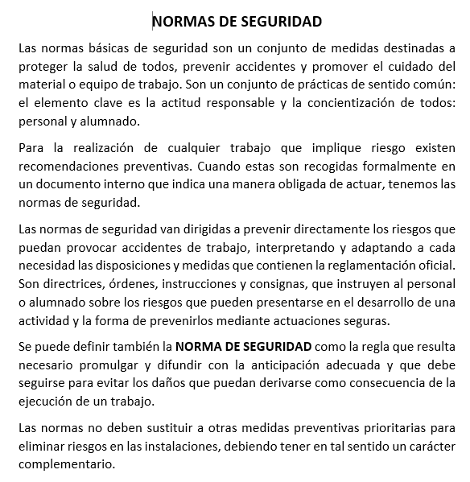

ACTIVIDAD

- Desarrolla la sopa de letras encuentra los siguientes términos:
Norma, seguridad, postura, precaución, infraestructura, riesgo, preventivo, recomendación, reglamentación, instrucción, trabajo seguro.
a | r | u | t | c | u | r | t | s | e | a | r | f | n | i
h | n | o | r | u | g | e | s | o | j | a | b | a | r | t
c | l | o | u | c | i | o | p | g | o | f | g | p | m | k
d | f | h | i | n | s | t | r | u | c | c | i | o | n | n
a | o | l | x | c | g | r | e | w | o | d | e | s | j | o
d | l | t | p | c | a | a | v | r | m | e | s | t | d | i
i | c | o | r | b | j | d | e | r | g | o | n | u | a | c
r | l | g | e | p | o | s | n | c | i | o | g | r | a | u
u | o | s | a | n | o | r | t | e | n | s | o | a | g | a
g | r | e | y | a | u | s | i | x | m | a | u | r | o | c
e | r | i | m | a | s | c | v | c | b | o | r | p | v | e
s | o | r | o | n | a | n | o | r | c | e | c | t | x | r
c | o | l | g | a | i | m | o | n | o | g | r | e | i | p
n | o | i | c | a | t | n | e | m | a | l | g | e | r | o

- Consulta y define 3 términos de la sopa de letras.

- Dibuja imagen representativa de una norma de seguridad y da un breve concepto.

- ¿Cuál es la función de las normas de seguridad?

- ¿Por qué es necesario tener en cuenta las normas de seguridad en la sala de sistemas?

- Que precauciones debes tener vara evitar riesgos, nombra 3.

- Menciona 3 tipos de normas.
NOTA:
El ejercicio puedes realizarlo aquí mismo en el archivo o en el cuaderno y con la herramienta CAMSCANNER (Gratis en tu celular) tomar fotos y recortarlas para poder observar bien tus respuestas.
Recuerda la página de tecnología e informática https://claudiacultid.wixsite.com/misitio
Puedes enviar el trabajo al correo claudia.cultid@gmail.com

